**Ram 8 g**

RAM คือหน่วยความจำระยะสั้นของระบบ เมื่อใดก็ตามที่คอมพิวเตอร์ของคุณทำการคำนวณมันจะเก็บข้อมูลไว้ใน RAM ชั่วคราวจนกว่าจะมีความจำเป็น หน่วยความจำระยะสั้นนี้จะหายไปเมื่อปิดคอมพิวเตอร์ หากคุณกำลังทำงานกับเอกสารสเปรดชีตหรือไฟล์ประเภทอื่น คุณจะต้องบันทึกเพื่อหลีกเลี่ยงการสูญเสียมัน เมื่อคุณบันทึกไฟล์ข้อมูลจะถูกเขียนไปยังฮาร์ดไดรฟ์ซึ่งทำหน้าที่เป็นที่เก็บข้อมูลระยะยาว  RAM สามารถวัดหน่วยได้เป็นเมกะไบต์ (MB) หรือกิกะไบต์ (GB) ยิ่งคุณมี RAM มากเท่าไหร่คุณก็สามารถทำสิ่งต่างๆ ได้พร้อมกันในเวลาเดียวกัน หากคุณมี RAM ไม่เพียงพอคุณอาจสังเกตเห็นว่าคอมพิวเตอร์ของคุณเริ่มอืด หรือช้าลงเมื่อคุณเปิดหลายโปรแกรม ด้วยเหตุนี้หลายคนจึงเพิ่ม RAM เพิ่มเติมลงในคอมพิวเตอร์เพื่อทำให้คอมเร็วขึ้น

**Power supply unit 650 v**

แหล่งจ่ายไฟในคอมพิวเตอร์ ทำหน้าที่แปลงพลังงานจากเต้าเสียบที่มาให้พลังงานกับที่คอมพิวเตอร์ต้องการ มันจะส่งพลังงานผ่านสายเคเบิลไปยังเมนบอร์ดและส่วนประกอบอื่นๆ ถ้าคุณวางแผนจะเปิดเคสคอมเพื่อซ่อมแซม หรือสำรวจอะไรก็ตาม ขอแนะนำให้ถอดปลั๊กไฟ หรือปิดสวิตช์ด้านหลังก่อนเสมอ นอกจากนี้ควรแตะกับโลหะอื่นๆ ก่อนเพื่อคลายประจุที่อยู่ในตัว เพื่อป้องกันไม่ให้อุปกรณ์ในคอมพิวเตอร์ได้รับความเสียหาย

**Hard disk 1 TB**

ฮาร์ดดิสเป็นที่จัดเก็บซอฟต์แวร์เอกสารและไฟล์อื่นๆ ฮาร์ดดิสเป็นที่เก็บข้อมูลระยะยาวซึ่งหมายความว่าข้อมูลยังคงถูกบันทึกแม้ว่าคุณจะปิดเครื่องคอมพิวเตอร์หรือถอดปลั๊กออก เมื่อคุณเรียกใช้โปรแกรมหรือเปิดไฟล์คอมพิวเตอร์จะคัดลอกข้อมูลบางส่วนจากฮาร์ดไดรฟ์ไปยัง RAM เมื่อคุณบันทึกไฟล์ข้อมูลจะถูกคัดลอกกลับไปยังฮาร์ดดิส ยิ่งฮาร์ดดิสเร็วเท่าไรคอมพิวเตอร์ของคุณก็จะเริ่มทำงานและโหลดโปรแกรมได้เร็วขึ้น

**Mainboard**

เมนบอร์ดเป็นแผงวงจรหลักของคอมพิวเตอร์ มันเป็นแผ่นวงจรบางๆ ที่ใช้สำหรับติดตั้ง ซีพียู, หน่วยความจำ, ตัวเชื่อมต่อสำหรับฮาร์ดไดรฟ์แ ละไดรฟ์ออปติคัล, การ์ดส่วนขยายเพื่อควบคุมวิดีโอและเสียง และการเชื่อมต่อกับพอร์ตของคอมพิวเตอร์ของคุณ (เช่นพอร์ต USB) หน้าที่ของเมนบอร์ดนั้น คือกา6รเชื่อมต่อโดยตรงหรือโดยอ้อมกับชิ้นส่วนอื่นๆ ในคอมพิวเตอร์

**CPU CORE I5-7500**

หน่วยประมวลผลกลาง (CPU) หรือที่เรียกว่าโปรเซสเซอร์ ตั้งอยู่ภายในเคสคอมพิวเตอร์บนเมนบอร์ด บางครั้งมันถูกเรียกว่าสมองของคอมพิวเตอร์ และหน้าที่ของมันคือการทำตามคำสั่ง เมื่อใดก็ตามที่คุณกดปุ่มคลิกเมาส์หรือเริ่มแอปพลิเคชันคุณจะส่งคำขอไปยัง CPU

ซีพียูมักจะมีหน้าตาเป็นสี่เหลี่ยมจัตุรัส มีขนาดประมาณสองนิ้วที่มีชิปซิลิคอนอยู่ด้านใน ซีพียูจะถูกสอดเข้าไปในซ็อกเก็ตซีพียูบนเมนบอร์ด ซึ่งถูกหุ้มด้วยแผ่นระบายความร้อนที่เป็นวัตถุที่ดูดซับความร้อนจากซีพียู ความเร็วของโปรเซสเซอร์จะถูกวัดหน่วยเป็น เมกะเฮิร์ตซ์ (MHz) หรือคำสั่งนับล้านต่อวินาที และกิกะเฮิร์ตซ์ (GHz) หรือคำสั่งหลายพันล้านต่อวินาที โปรเซสเซอร์ที่เร็วกว่าสามารถประมวลผลคำสั่งได้เร็วขึ้น อย่างไรก็ตามความเร็วที่แท้จริงของคอมพิวเตอร์ขึ้นอยู่กับความเร็วของส่วนประกอบต่างๆ ไม่ใช่เฉพาะโปรเซสเซอร์

**SSD** และ **SSD M.2**

**SSD** คืออะไร SSD หรือในชื่อเต็มว่า Solid State Drive เป็นอุปกรณ์จัดเก็บข้อมูลภายในคอมพิวเตอร์ ที่ได้รับการพัฒนาต่อยอดมาจากฮาร์ดดิสก์ โดยเปลี่ยนจากการใช้จานหมุนในการอ่าน-เขียนข้อมูลแบบเดิม มาเป็นการใช้งานชิปคอมพิวเตอร์ที่เรียกว่า Flash Memory ในการบันทึกข้อมูลต่างๆ ภายในคอมพิวเตอร์แทน ซึ่งการเปลี่ยนไปใช้ Flash Memory ในการเก็บข้อมูลนั้นก็ทำให้ SSD สามารถทำงานอ่านเขียนข้อมูลได้ไวกว่า HDD แถมด้วยขนาดที่เล็กกว่า ทำให้ SSD นั้นได้รับความนิยมมากในปัจจุบัน ซึ่ง SSD M.2 จะเพิ่มความเร็วจาก SSD ปกติให้เร็วขึ้น

**Heatsink**

**ฮีตซิงก์** หรือ **แผงระบายความร้อน**ในระบบอิเล็กทรอนิก เป็นชิ้นส่วนซึ่งทำหน้าที่ลดอุณภูมิ ขณะทำงานของอุปกรณ์คอมพิวเตอร์ หรืออุปกรณ์เอิเล็กทรอนิกส์ โดยเพิ่มพื้นที่สัมผัสอากาศ ทำให้การพาความร้อน จากตัวอุปกรณ์สู่อากาศโดยรอบทำได้เร็วขึ้น

**ตัวรับ wifi**

ตัวรับสัญญาณ Wifi คือ อุปกรณ์ที่รับสัญญาณ Wifi จากตัวปล่อย Wifi (Wifi Hotspot) ซึ่งจะทำให้ Notebookหรือ PC ของเรารับสัญญาณ Wifi ได้ การใช้งานก็เพียงแค่เสียบเข้ากับ Notebook หรือ ติดตั้ง card ลงใน PCหลังจากนั้นก็ติดตั้ง driverเสร็จแล้วเครื่องของเราก็จะสามารถ มองเห็น รายชื่อ เครือข่ายสัญญาณ Wifi รอบตัวเรา

**พัดลม**

พัดลมมอเตอร์ (Fan Motor) ทำหน้าที่ระบายความร้อนจากภายในของอุปกรณ์ โดยการหมุนของใบพัดทำให้เกิดความเย็นภายในอุปกรณ์และมอเตอร์ต่างๆ โดยมีการควบคุมและแลกเปลี่ยนความร้อนจากภายนอก พัดลมมอเตอร์ยังสามารถที่จะป้องกันฝุ่นได้ดี ทำให้อายุการใช้งานของมอเตอร์ยาวนานขึ้น

**เคส**

Case คือ ฮาร์ดแวร์ที่สำคัญอีกชิ้นหนึ่ง ที่ห่อหุ้มอุปกรณ์คอมพิวเตอร์ไว้เป็นฮาร์ดแวร์ที่รองรับฮาร์ดแวร์อื่นๆ เช่น Motherboard HDD CD-DVD PSพัดลมระบายอากาศ และ และอุปกรณ์เสริมอื่น ๆ เป็นต้นมีลักษณะ เป็ททรงคล้ายรูปทรงสี่เหลี่ยม มีช่องว่างภายใน ใช้รองรับอุปกรณ์ต่าง ๆ

**Hard disk**

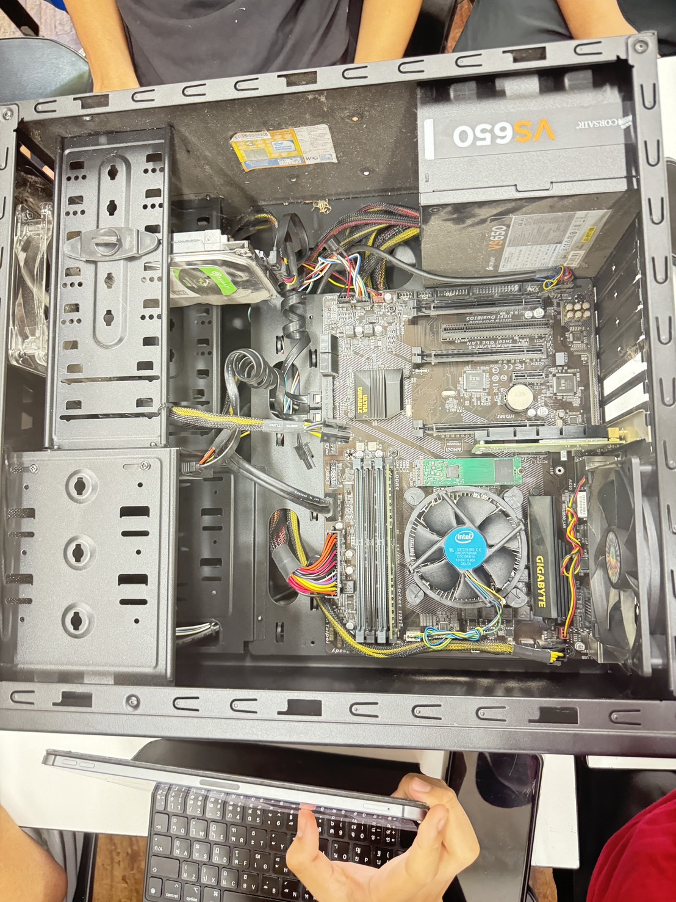

ที่ใส่ GPU



ถ่าน



Ram



ตัวรับ wifi



พัดลม



CPU

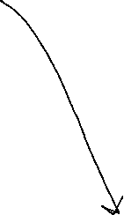

SSD



**SSD M.2**



**เคส**



**Mainboard**



**Heatsink**



Power supply



3.5mm Audio Jack



Lan port

(พอร์ตต่อสายแลนด์ จากเลาท์ wifi)

VGA (พอร์ตต่อจอ)

USB A

USB A

พอร์ตต่อจอ



HDMI

DVI

ตัวต่อเม้า คีบอร์ด



Switch

รูเสียบไฟเข้า

เสารับ wifi

Port



วิเคราะห์ปัญหา

**สาเหตุ** : จากการที่ได้สังเกตุปัญหาของคอมที่ทำให้คอมไม่ติด และมีเสียงดังขึ้นมา 5 ครั้งติดต่อกันและเงียบไประยะหนึ่ง ทำให้คิดว่า CPU น่าจะมีปัญหา อาจจะ ขาหัก เสียบผิดขา heatsink ไม่แนบสนิทกับ CPU ทาซิลิโคนไม่ดี ใส่ผิดด้าน หรือ Ram ไม่แน่นหรือมีปัญหา

**วิธีแก้** : ถอด CPU ออกมาเช็คว่าใส่อะไรตรงไหนผิดรึเปล่าหากเจอ จึงเปลี่ยนกับให้มันถูก หรือเปลี่ยน CPU เลย เช็คที่ฮีทซิงว่าแน่นสนิทกับ CPU ไหม หรือ เช็คที่ซิลิโคนว่าทาดีไหม แนบแน่นสนิทไหม หากเป็นที่ Ram ต้องลองถอดและใส่ไหม เช็คให้มั่นใจว่าใส่ Ram แน่นสนิทแล้วและล็อค Ram ดีแล้ว